Projektbasis
Projekt | Objekt-Nr. Objektname  Massnahmenbeschrieb (Neubau, Instandsetzung, Ertüchtigung, usw.)
Bau Nr. | TAZ Projektnummer

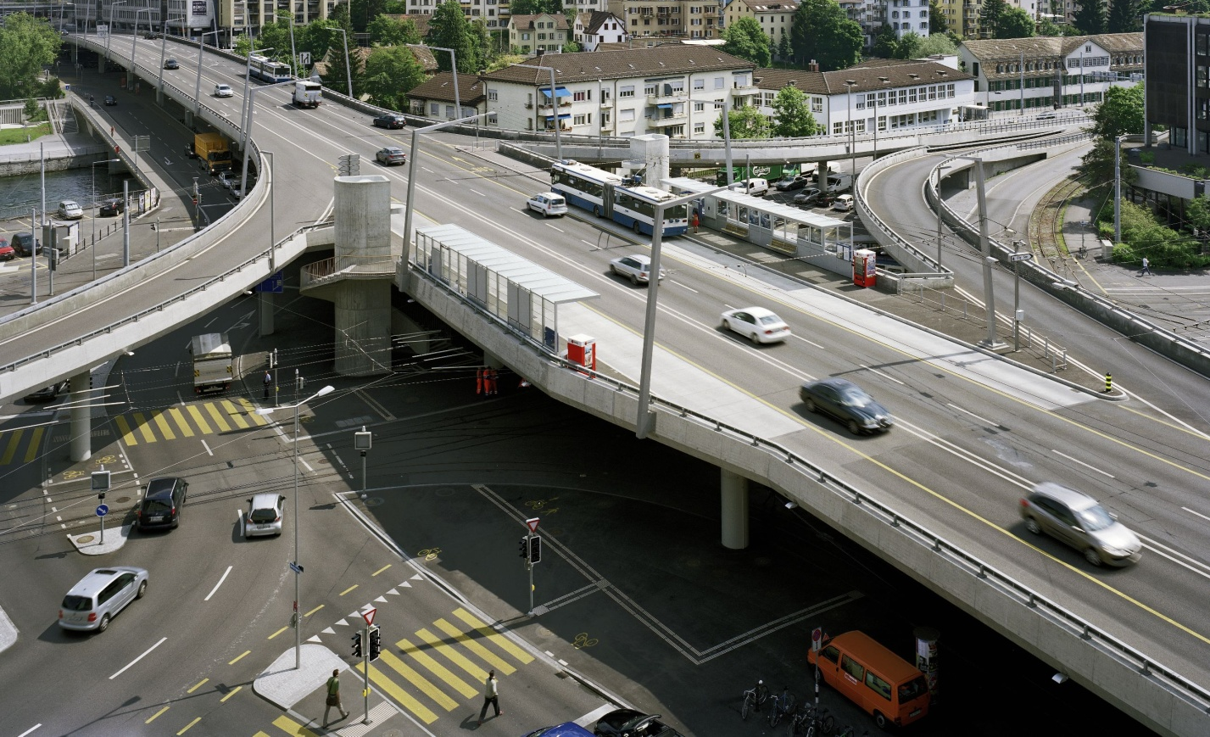

Projektstand | Ausgeführtes Bauwerk
Datum | Datum
Version 2024

Federführung
Tiefbau- und Entsorgungsdepartement
Tiefbauamt, Werterhaltung, Kunstbauten+Objektmanagement
Name GPL

Projektbeteiligte
Tiefbau- und Entsorgungsdepartement
Tiefbauamt, Verkehr+Stadtraum
Name PL

Tiefbauamt, Werterhaltung
Name PL

Entsorgung + Recycling Zürich, Entwässerungsplanung
Name PL

Grün Stadt Zürich, Freiraumberatung
Name PL

Departement der Industriellen Betriebe
Verkehrsbetriebe, Infrastrukturmanagement
Name PL

Verkehrsbetriebe, Infrastruktur
Name PL

Sicherheitsdepartement
Dienstabteilung Verkehr, Verkehrsprojekte
Name PL

Projektverfasser
Firma
Strasse Nummer
PLZ Ort

Person 1, Funktion
Person 2, Funktion
Person 3, Funktion

Version: | Datum: | Freigabe PL TAZ: | Bemerkungen:
0 |  | Vorname Nachname

Inhalt
1 Überschrift 1 4
1.1 Überschrift 2 4
2 Allgemeines 5
3 Tragwerkskonzept 5
3.1 Tragsystem 5
3.2 Lager 5
3.3 Tragwerks- und Berechnungsmodelle 5
3.4 Abmessungen 5
3.5 Entwässerung 5
3.6 Baustoffe 5
3.7 Baugrund 5
3.8 Bauverfahren 6
4 Einwirkungen 6
4.1 Ständige Einwirkungen 6
4.2 Veränderliche Einwirkungen (kurzfristig / langfristig) 6
4.3 Aussergewöhnliche Einwirkungen 6
5 Tragsicherheit 7
5.1 Grenzzustände 7
5.2 Lasteinwirkungen Bauzustand 7
5.3 Lasteinwirkungen Endzustand 7
5.4 Gefährdungsbilder, Lastbeiwerte 7
6 Gebrauchstauglichkeit und Dauerhaftigkeit 8
7 Akzeptierte Risiken 8
8 Weitere projektrelevante Bedingungen 8
9 Grundlagen 8
10 Unterschriften 8

Übersicht Formatvorlagen, der Abschnitt kann nach Erstellung des Berichtes gelöscht werden (blau markierter Teil). Für den Bericht sind nach Möglichkeit die unten aufgeführten Formatvorlagen zu verwenden. Um die verwendeten Vorlagen einzublenden, muss bei den Formatvorlagen Optionen ausgewählt und folgendes eingestellt werden:
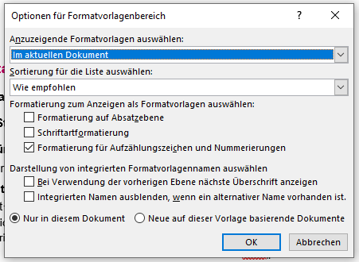
Abb. 1.1: Abbildung

Überschrift 1

Überschrift 2

Überschrift 3

Überschrift 4

Überschrift 5

Überschrift 6
Stadt Zürich Standardtext fett
Stadt Zürich Standardtext
Stadt Zürich Standardtext kursiv
Stadt Zürich Aufzählung fett
- Stadt Zürich Aufzählung
Stadt Zürich Aufzählung kursiv
Stadt Zürich Tabelle links fett | Stadt Zürich Tabelle mitte fett | Stadt Zürich Tabelle recht fett
Stadt Zürich Tabelle links | Stadt Zürich Tabelle mitte | Stadt Zürich Tabelle recht
Stadt Zürich Aufzählung Tabelle | Stadt Zürich Aufzählung Tabelle | Stadt Zürich Aufzählung Tabelle
Tab. 1.1: Tabelle

Allgemeines
Hinweis, dass die Nutzungsvereinbarung vom Datum die Grundlage der vorliegenden Projektbasis bildet. Weitere Grundlagen erwähnen.

Tragwerkskonzept
Hinweis auf den, in der Nutzungsvereinbarung angegebenen, detaillierten Projektbeschrieb mit Angaben zur vorgesehenen Nutzung. Falls der Projektbeschrieb in der Nutzungsvereinbarung bereits alle wesentlichen Angaben zum Tragwerkskonzept und den Bauwerk- bzw. Bauteilabmessungen beinhaltet, können die nachfolgenden Kapitel Tragsystem und Abmessungen entfallen.

Tragsystem
Angaben zu eventuell erforderlichen Ergänzungen zum Tragsystem.

Lager
Der Entwurf der Lagerung, des Lagersystems und die Wahl der Lagerart.

Tragwerks- und Berechnungsmodelle
Angaben zu den angenommenen Tragwerks- und Berechnungsmodellen.

Abmessungen
Angaben zu eventuell erforderlichen Ergänzungen zu den Abmessungen.

Entwässerung
Prüfen, ob auf eine Brückenentwässerung verzichtet werden kann. Wenn eine Brückenentwässerung erforderlich ist, Konzept und Dimensionierungsgrundlagen aufführen (siehe KUBA Richtlinien).

Baustoffe
Alle für die Bemessung (Tragsicherheit, Gebrauchstauglichkeit und Dauerhaftigkeit) erforderlichen Angaben zu den Baustoffen sind hier anzugeben.
Tragsicherheit / Gebrauchstauglichkeit / Dauerhaftigkeit
Bauteil | Bezeichnung nach SIA 262
Tab. 3.1: Spezifikation Baustoffe

Baugrund
- Grundwasserspiegel GWSp
- Fliessgewässer (Durchflussprofil bestehend / neu, Freibord, HQ100, EHQ)
- Bodenschichten
Die Baugrundverhältnisse sind detailliert (eventuell in Tabellenform) anzugeben.

Bauverfahren
Alle erforderlichen Angaben zu den vorgesehenen Bauverfahren (z.B. Baugrubenausbildung, temporäre Grundwasserabsenkungen, Einsatz von Provisorien wie Hilfsbrücken, Einsatz von Fertigelementbauteilen, Einschub- bzw. Einheben von Bauteilen, Absenken- bzw. Anheben von Bauteilen, etc.).

Einwirkungen

Ständige Einwirkungen
- Eigenlasten aller tragenden Bauteile mit Zuschlag für z.B. Bautoleranzen, Stahlbau-Verbindungsmittel, etc.
- Auflasten, Lasten von nicht tragenden Bauwerksteile wie z.B. Brückenabdichtung, Schutzbelag der Abdichtung, Beläge, Geländer und Lärmschutzwände, Lasten aus Beleuchtungs-, Signal- und Fahrleitungstragwerken (inkl. Abspannungen), etc.
- Vorspannkräfte
- Baugrund (Erddruck, Auflast)
- ständige Lasten aus Wasserdruck
Einwirkung | Charakteristische Werte
Tab. 4.1: Ständige Lasteinwirkungen

Veränderliche Einwirkungen (kurzfristig / langfristig)
- Schnee, Wind, Temperatur usw.
- Nutzlasten (z.B. Angabe der Nutzlasten auf Brücken, Stegen usw.)
- Verkehrslasten (z.B. Angabe der Bahn-, Strassen- und Fussgängerverkehrslasten)
- Bau- und Endzustand
- weitere projektspezifische Einwirkungen
Einwirkung | Charakteristische Werte
Tab. 4.2: Veränderliche Lasteinwirkungen

Aussergewöhnliche Einwirkungen
- Anprall
- Brand
- Erdbeben
- Explosion
- Entgleisung
- usw.
Einwirkung | Charakteristische Werte
Tab. 4.3: Aussergewöhnliche Lasteinwirkungen

Tragsicherheit

Grenzzustände
Gemäss Norm SIA 260, Abs. 4.4.3 sind folgende Grenzzustände von Bedeutung:
- Typ 1 Gesamtstabilität eines Tragwerks
- Typ 2 Tragwiderstand des Tragwerks oder eines Bauteils
- Typ 3 Tragwiderstand des Baugrunds
- Typ 4 Ermüdungsfestigkeit des Tragwerks oder eines Bauteils

Lasteinwirkungen Bauzustand
Gefährdungsbild | Leiteinwirkung | Grenzzustand | Begleiteinwirkung
Tab. 5.1: Lasteinwirkung Bauzustand

Lasteinwirkungen Endzustand
Gefährdungsbild | Leiteinwirkung | Grenzzustand | Begleiteinwirkung
Tab. 5.2: Lasteinwirkung Endzustand

Gefährdungsbilder, Lastbeiwerte
Bemessungssituation: Ständige und veränderliche Einwirkungen
Gefährdungsbild | Eigengewicht / Auflast | Leiteinwirkung | Begleiteinwirkung
Tab. 5.3: Ständige und veränderliche Einwirkung
Bemessungssituation: Aussergewöhnliche Einwirkungen
Gefährdungsbild | Eigengewicht / Auflast | Leiteinwirkung | Begleiteinwirkung
Tab. 5.4: Aussergewöhnliche Einwirkung

Gebrauchstauglichkeit und Dauerhaftigkeit
Nutzungszustand | Anforderungen / Gebrauchsgrenzen | Massnahmen | Besondere Annahmen
Tab. 6.1: Gebrauchstauglichkeit Endzustand

Akzeptierte Risiken
Die akzeptierten Risiken wie z.B. Brand, Anprall und Explosion sind hier für den Bauzustand und Endzustand aufzulisten.

Weitere projektrelevante Bedingungen
Hier sind weitere projektspezifische Bedingungen anzugeben, welche nicht den zuvor genannten Kapiteln zugeordnet werden können.

Grundlagen
- Allgemeine Grundlagen
- Gesetzliche Grundlagen (z.B. auch BAV-Festlegungen)
- Normen
- Grundlagen Stadt Zürich
- Grundlagen Dritte
- Projektspezifische Grundlagen
- Weitere Grundlagen

Unterschriften
Projektverfassende
Ort, Datum
Name, Vorname |  | Name, Vorname
Funktion |  | Funktion

Siehe Nutzungsvereinbarung
Massnahmen gemäss Kontrollplan bzw. Überwachungs- und Unterhaltsplan

